МІНІСТЕРСТВО ОСВІТИ І НАУКИ УКРАЇНИ
НАЦІОНАЛЬНИЙ ТЕХНІЧНИЙ УНІВЕРСИТЕТ УКРАЇНИ
«КИЇВСЬКИЙ ПОЛІТЕХНІЧНИЙ ІНСТИТУТ
імені ІГОРЯ СІКОРСЬКОГО»
Навчально-науковий інститут прикладного системного аналізу
Кафедра системного проектування

Звіт
про виконання лабораторної роботи № 5
«Розробка HTTP-сервера для хостингу статичного веб-сайту»
з дисципліни «Паралельні обчислення»

Виконав:
Студент групи КН-32
Долженков Єгор Іванович
Прийняв:
к.т.н. доцент Харченко К. В.

Київ – 2026
ЗМІСТ
АНАЛІЗ ЗАВДАННЯ 3
ХІД РОБОТИ 4
1.1 Архітектура та функціонал сервера 4
1.2 Навантажувальне тестування та порівняння блокуючого та неблокуючого сервіерів 5
ВИСНОВКИ 13

АНАЛІЗ ЗАВДАННЯ
Мета роботи: Вивчити принцип роботи http веб-серверів. Створити простий веб-сервер для багатопотокової обробки GET-запитів. Засвоїти інструментарій для навантажувального тестування.
Завдання:
- Спроектувати веб сервер для хостингу статичного контенту. Можна обирати довільну технологією, вимогою є програмування на транспортному (четвертому) рівні стеку OSI (з допомогою сокетів).
- Веб-сервер повинен опрацьовувати http запити з багатьох клієнтів. Реалізуємо GET відповідно до протоколу HTTP 1.1. RFC9112 RFC9110 Root-запит веде на index.html (приклади запитів “GET http://localhost:8080”, “GET http://localhost:8080/second_page.html”).
- Захостити щонайменше 2 веб-сторінки (текст файлів наведено в Додатку 1, або можете додати власні). При цьому повинні оброблятися неіснуючі сторінки. (404 відповідь)
- Провести навантажувальне тестування з допомогою сервісів jMeter або Locust. Визначити точку відмови в кількості паралельних клієнтів.
- Зробити висновки, припустити яким чином можна зробити сервер більш ефективним і підвищити його здатність тримати навантаження.
- (*) Додаткове завдання на плюс 1 бал – оптимізувати веб-сервер, зробивши його неблокуючим.

ХІД РОБОТИ

1.1 Архітектура та функціонал сервера

Відповідно до завдання було реалізовано неблокуючий HTTP-сервер на С++ з використанням сокетів бібліотеки Winsock2.
Реалізація сервера поділена на 4 класи:
- Server. Відповідає за ініціалізацію сокетів, прослуховування порту та прийняття нових з’єднань. Для того, щоб запобігти блокуванню, використано функцію select(). Це дозволяє головному потоку сервера одночасно стежити за багатьма сокетами і реагувати на події без блокування. Всі активні сесії зберігаються у векторі, ті сесії, що завершили роботи чи перевищили час очкування, видаляються з нього.
- ClientSession. Відповідає за конкретного клієнта. Використовує неблокуючі сокети. Для коректної роботи select() сесія має чотири стани: READING, PROCESSING, SENDING, FINISHED.
- ThreadPool та TaskQueue. Власна реалізація пулу потоків та потокобезпечної черги. Пул потоків використовується для обробки важких операцій, у нашому випадку processRequest() з читанням файлів з диска та обробкою запитів).
Тепер, коли структура проекту зрозуміла, трохи детальніше про принципи роботи. Коли клієнт підключається до сервера, головний потік через select() фіксує підключення, приймає з’єднання через accept() і створює новий об’єкт ClientSession зі станом READING. Коли надходять дані головний потік викликає readData() для потрібної сесії. Коли знаходиться кінець HTTP-заголовку (\r\n\r\n), стан сесії змінюється на PROCESSING. Далі йде обробка запиту. Сесія передає функцію processRequest() до ThreadPool. Робочий потік аналізує HTTP-запит, читає потрібний HTTP файл та формує відповідь, після чого змінює стан на SENDING. Головний потік за допомогою select() бачить стан SENDING і викликає writeData(). Після успішної відправки відповіді, сесія перевіряє чи використовує клієнт з’єднання keep-alive. Якщо так, то скидає буфери і повертає стан READING, якщо ні – переводить стан у FINISHED і видаляється.
Також, щоб keep-alive не створювало проблем, якщо клієнт нічого не надсилає, реалізовано механізм таймауту. Якщо протягом 10 секунд клієнт нічого не надсилає, сервер розриває з’єднання.

1.2 Навантажувальне тестування та порівняння блокуючого та неблокуючого сервіерів

Для навантажувального тестування було обрано інструмент Locust. Для тестування написано невеликий скрипт на пайтоні:
from locust import HttpUser, task, between

class WebServerUser(HttpUser):
@task
def index_page(self):
self.client.get("/")

@task
def page_2(self):
self.client.get("/page2.html")

Завдяки тому, що спочатку було реалізовано блокуючий сервер, а потім на його основі неблокуючий, можна подивитись на реальну відмінність між підходами.
Почнемо з синхронного, тут стандартна логіка один клієнт – однин потік.
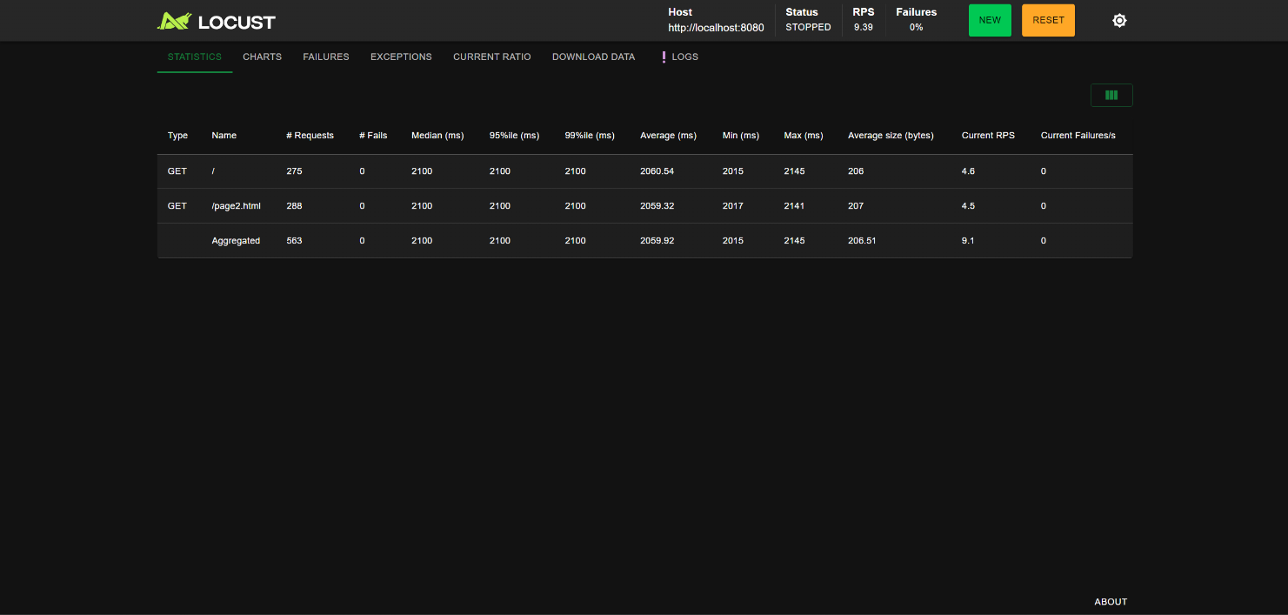
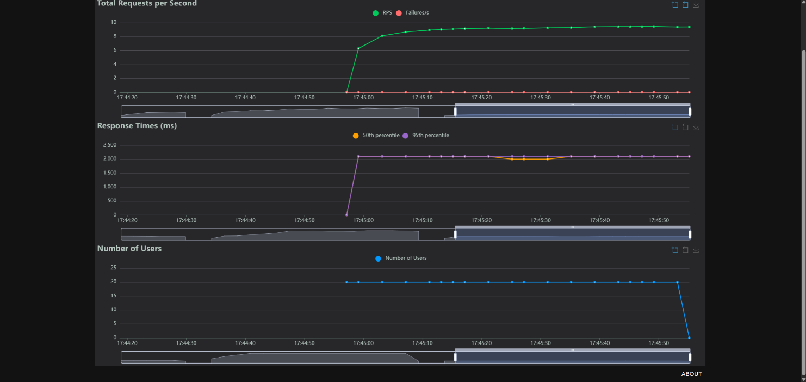
Рис. 1-2 – Синхронний сервер 20 одночасних користувачів
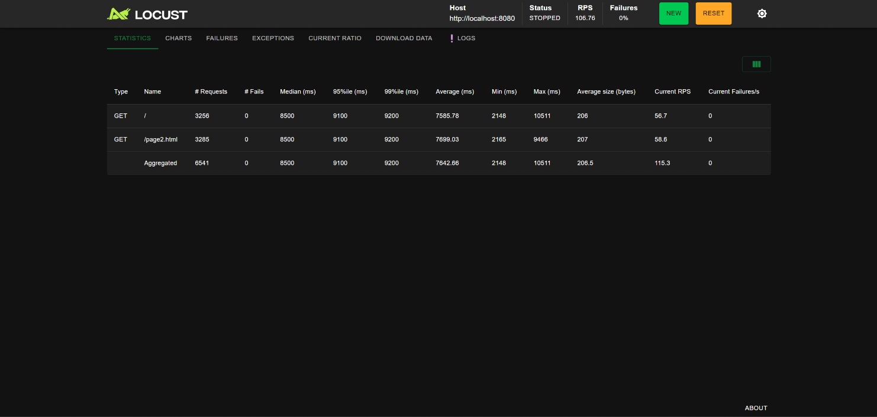
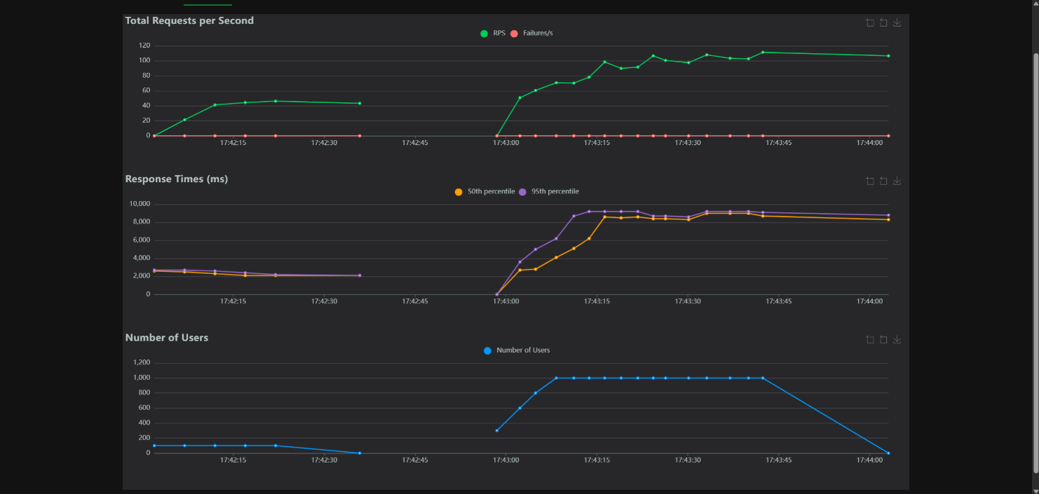
Рис. 3-4 – Синхронний сервер 1000 одночасних користувачів

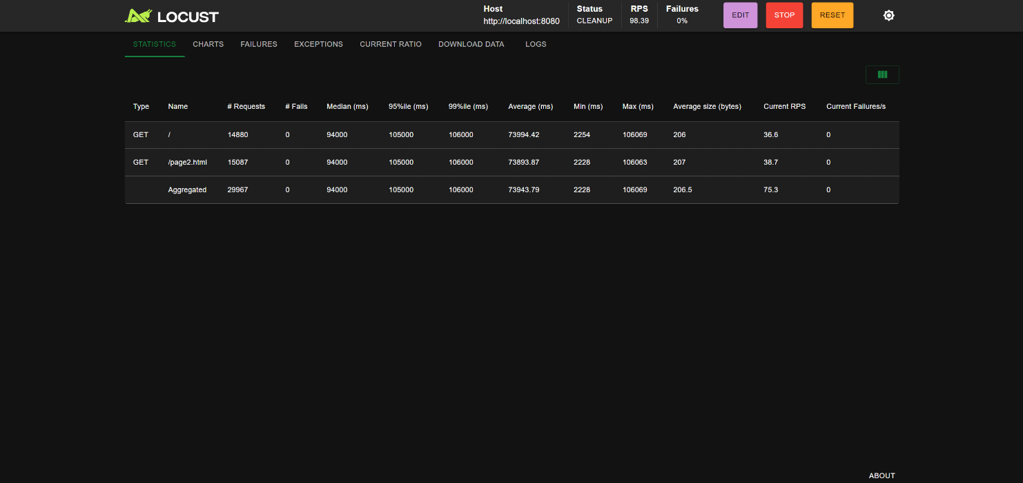
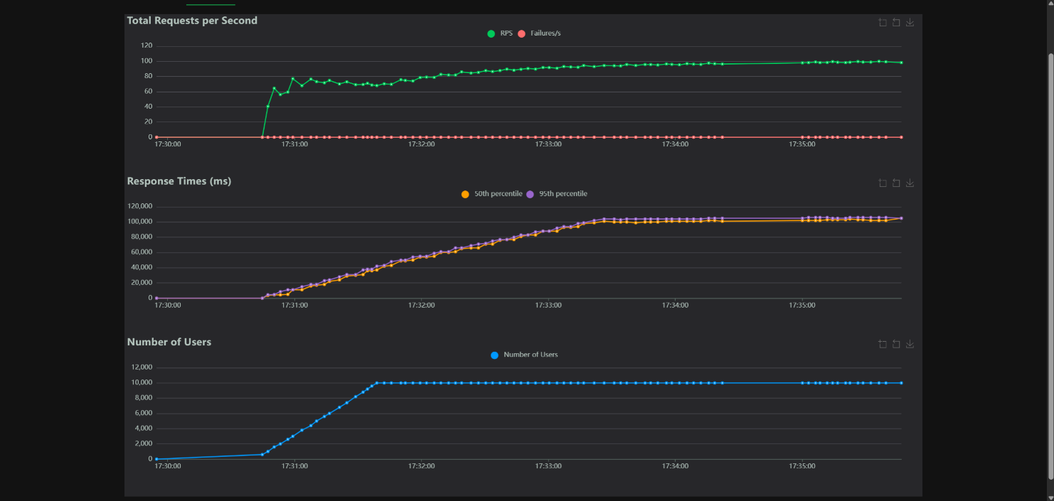
Рис. 5-6 – Синхронний сервер 10000 одночасних користувачів

Бачимо доволі пісимістичну картину. 0 фейлів, але час на отримання відповіді навіть при 20 користувачах більше 2 секунд. При 10000 там час взагалі більше 100 секунд. Думаю очевидно, що в сучасному світі, де припустимий час відповіді від сервера вимірюється десятками чи сотнями мілісекунд, навіть 2 секунди – це крах. 0 фейлів легко пояснити, бо на сервері просто немає механізму відмови, він просто створює новий потік для нового підключення. Час відповіді також пов’язаний зі специфікою багатопоточності. ОС потрібно кожен раз перемикати контекст для обробки нового підключення, при 16 логічних ядрах на моєму ПК, обробка 10000 потоків займе дуже значний час. В логах нічого про це не сказано, але я думаю, що деякі клієнти навіть і не отримали свою відповідь від сервера при тестуванні. Тому для великої кількості клієнтів ця архітектура очевидно не підходить.
Перейдемо до неблокуючого сервера. Архітектуру вже описано, але слід зазначити, що за замовчуванням підхід з select() має обмеження в 64 одночасних сокета, але його можна збільшити, що і було зроблено: #define FD_SETSIZE 2048.
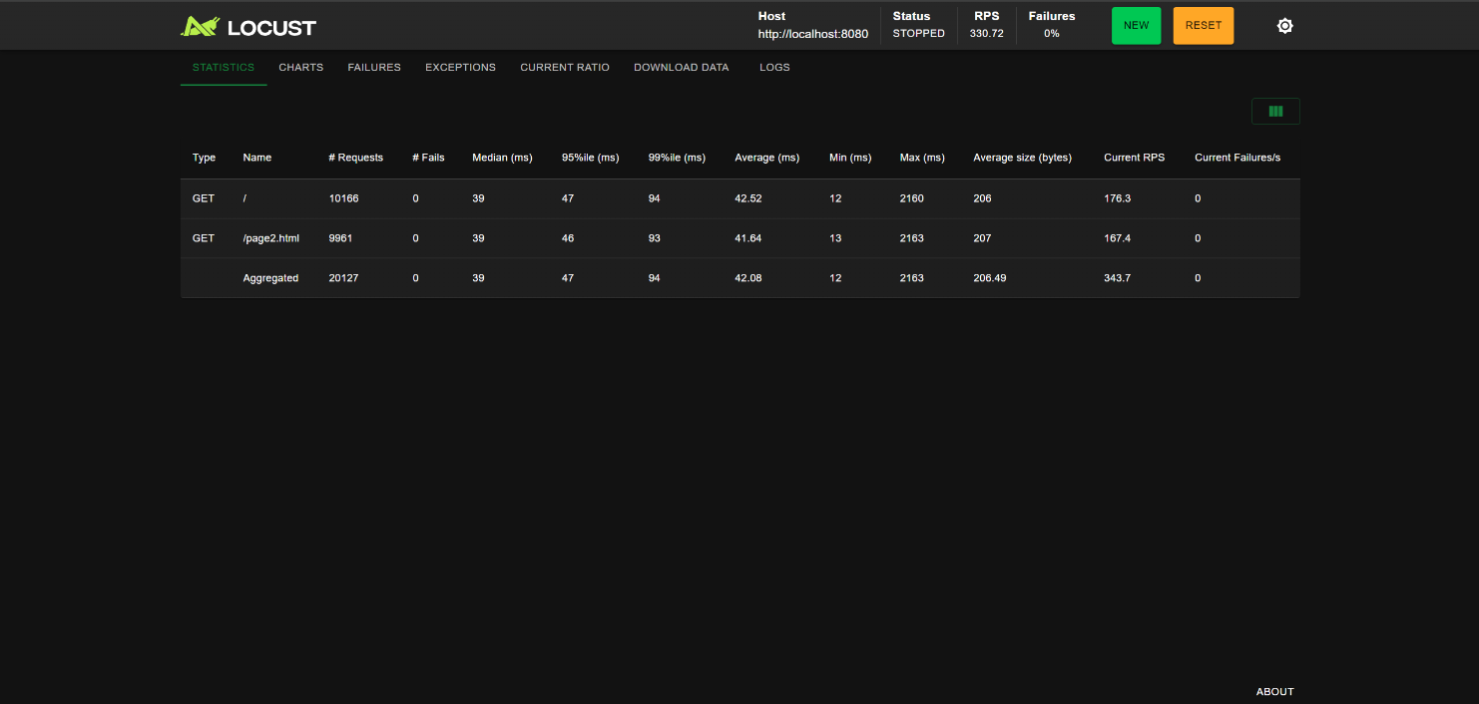
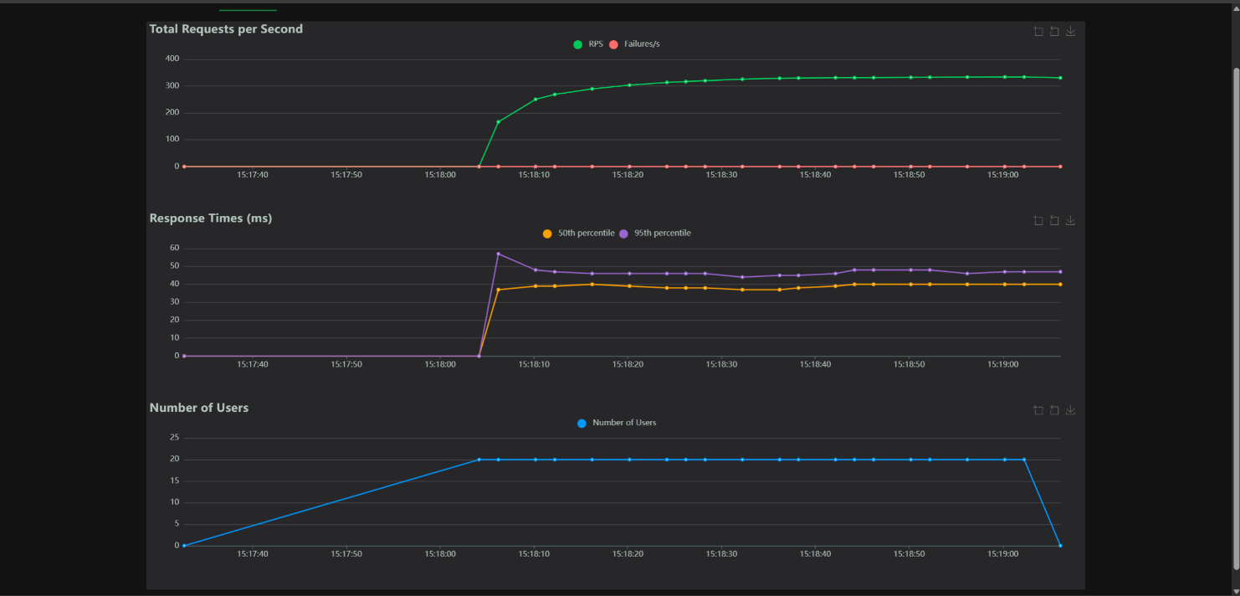
Рис. 7-8 – Неблокуючий сервер 20 одночасних користувачів

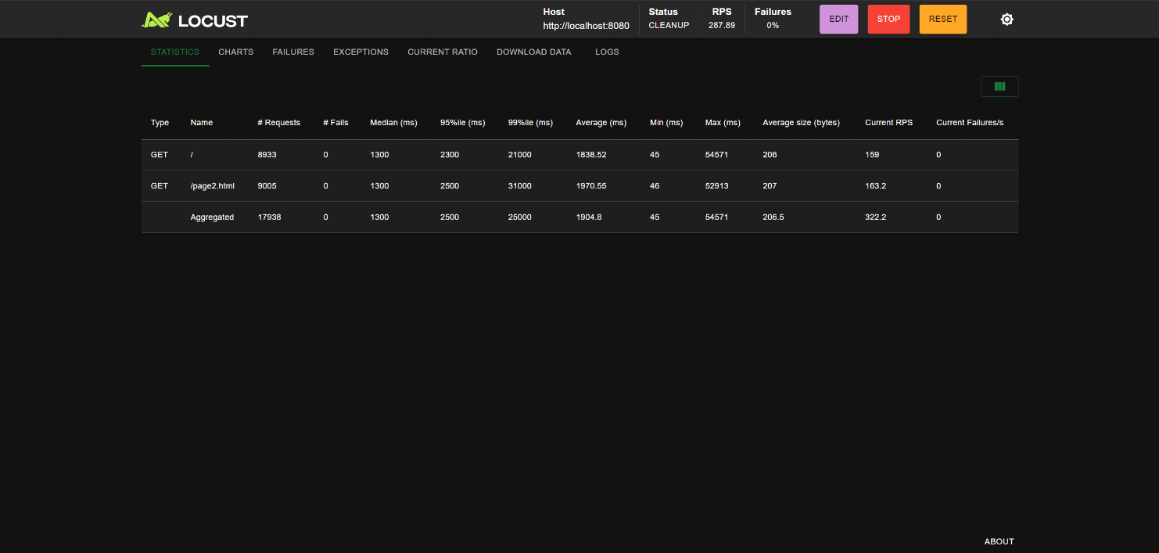
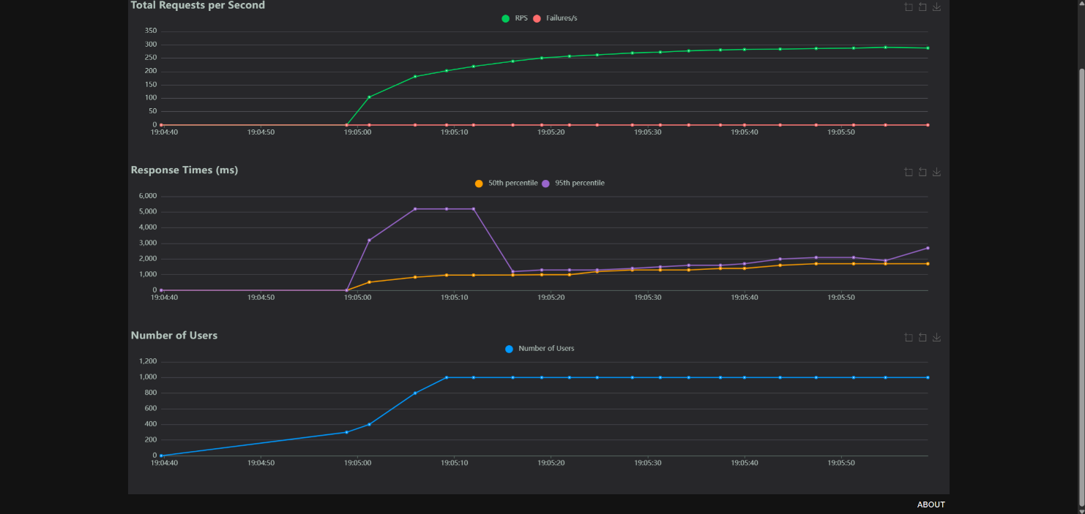
Рис. 9-10 – Неблокуючий сервер 1000 одночасних користувачів

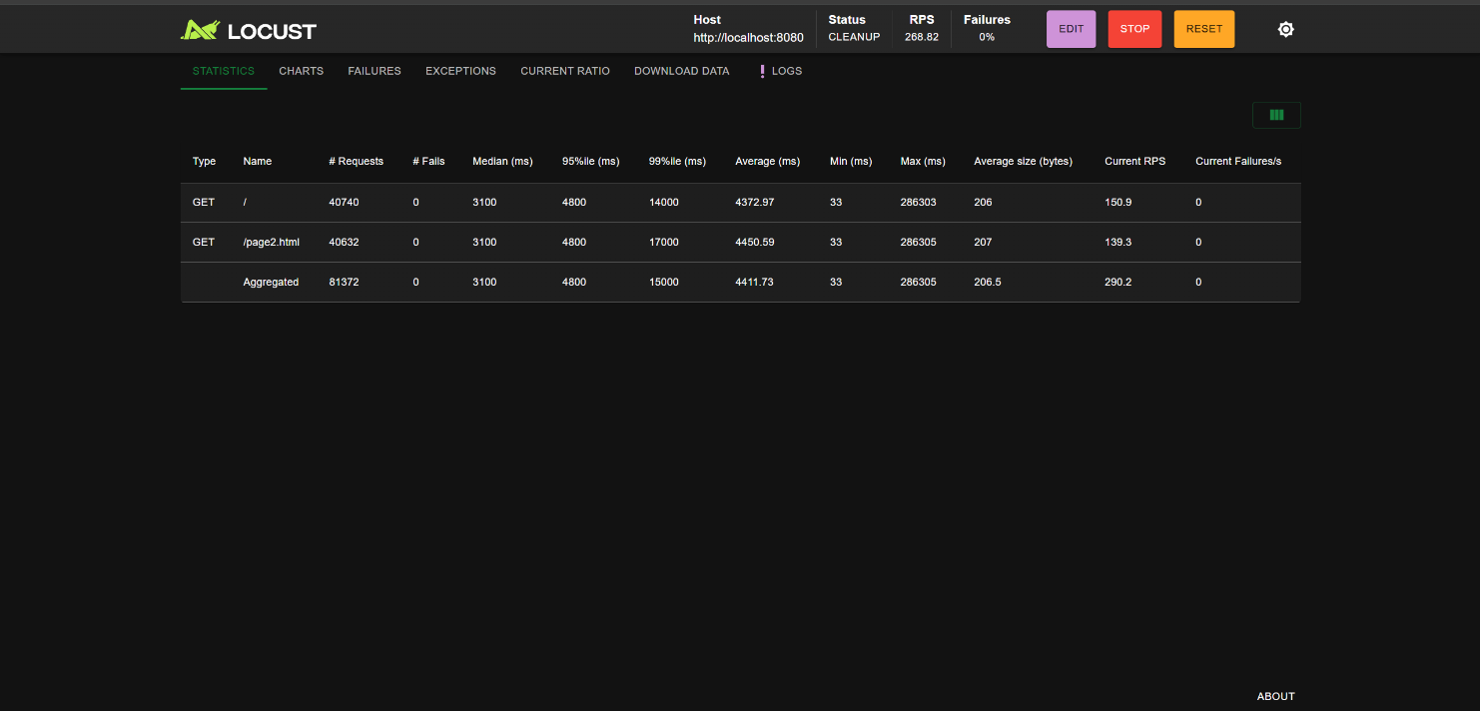
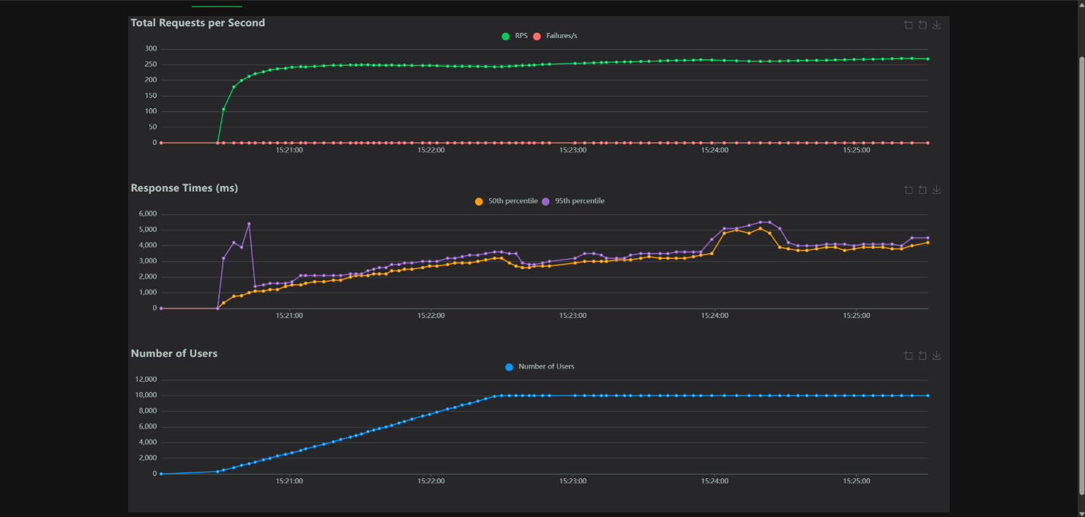
Рис. 11-12 – Неблокуючий сервер 10000 одночасних користувачів

Бачимо набагато кращу картину. Особливо для 20 користувачів дуже хороший результат. Для 1000 та 10000 користувачів гірше, але вже не такі страшні цифри як були. До речі фейлів все ще 0, хоча при 10000 користувачів кількість одночасних сокетів була потенційно переповнена. Кількість запитів в секунду та загальна кількість запитів за виділений час значно виросла. Також бачимо, «піки» на початку тестування, це можна пояснити холодним стартом та масовим підключенням TCP з’єднань, кожне з яких потребує тристороннього рукостискання.

ВИСНОВКИ

У ході виконання лабораторної роботи було успішно спроектовано та реалізовано HTTP-сервер мовою C++ для хостингу статичного контенту з використанням мережевих сокетів на транспортному рівні моделі OSI. Навантажувальне тестування за допомогою Locust практично довело, що класична синхронна архітектура з виділенням окремого потоку на кожне підключення є вкрай неефективною під високим навантаженням через значні витрати ресурсів ОС на перемикання контексту.
З іншого боку неблокуючий сервер, який поєднує мультиплексування вводу-виводу та пул потоків для обробки важких завдань, показав значне збільшення пропускної здатності та стабільний час відгуку навіть при навантаженні у 10 000 одночасних користувачів.
Розроблене рішення все ще має свої обмеження у вигляді кількості одночасних сокетів, тому одним з варіантів покращення є використання більш сучасних механізмів ОС, наприклад IOCP для Windows чи epoll для Linux.
Посилання на Github: https://github.com/fannulain/Parallel-Calculations.git .

